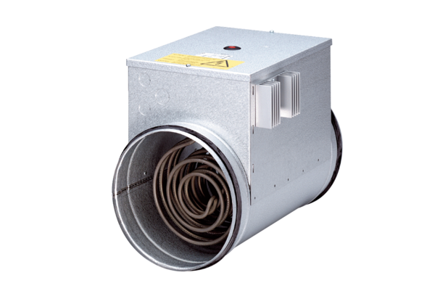Elektro-Lufterhitzer mit Regler DRH 20-6 RVerpackungseinheit: 1 StückSortiment: C
Artikelnummer: 0082.0144Hersteller: MAICO

